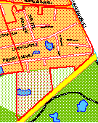 ***C:\Users\pc\AppData\Local\Microsoft\Windows\Temporary Internet Files\Content.IE5\FRF3KIK3\MC900213037[1].wmf***

***Vigtigt nyt*** *fra****Grundejerforeningen Egebjerglund Syd***

Foreningens formand afgik ved døden i begyndelsen af december 2012 efter lang tids sygdom. Indtil en ny formand kan vælges på den ordinære generalforsamling den 21. marts 2013 fortsætter bestyrelsen med næstformanden, Jørn Ishøi, som fungerende formand.

I forbindelse med **sneordningen** som er fælles med grundejerforeningen Aagesdal kan vi ikke fortsætte udsendelse af emails på morgener, hvor snemaskinen mod forventning ikke kører, da udsendelseslisten er gået tabt.

**For nyt om sneordningen – og andet fra foreningen – henviser vi derfor fremover til hjemmesiden** [**www.egebjerglund-syd.dk**](http://www.egebjerglund-syd.dk) **eller Jørn Ishøi, der fungerer som kontaktperson.  
 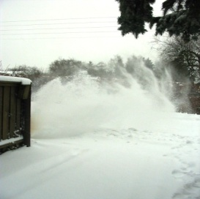 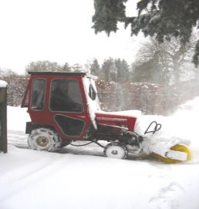  
Men husk: snemaskinen kører på fortovet! Vi kører ikke, når der står affaldscontainere! Biler på fortovet kører vi i en stor bue udenom!**

Vi vil forsøge at opprioritere ajourføringen af hjemmesiden, men snemanden brugernu **foreningens blog til nyt om kørslen med snemaskinen.**Skriv til [post@egebjerglund.dk](mailto:post@egebjerglund.dk) om skriveadgang….. **Men den kan altid læses af alle, se** <http://blog.egebjerglund-syd.dk>

Melder man sig til, får man adgang til at skrive indlæg på bloggen, og man får tillige en email hver gang der er nyt. Det har tidligere været nyttigt i forbindelse med vejsagen og især i sagen omkring støjen fra Ring IV var der indlæg fra mange af de berørte familier, så vi med et link til bloggen kunne dokumentere over for kommunen, hvor mange familier, der var alvorligt støjplagede.

Der har her i bladet været luftet ideer om en **”email-kæde” til varsling om f.eks. indbrud eller mistænkelig adfærd**.

Hvis der er interesse for noget sådant blandt Egebjerglund Syds medlemmer ville nævnte blog kunne bruges: det medlem der observerer noget kan umiddelbart lægge en kort meddelelse på bloggen og alle andre tilmeldte får straks en meddelelse. Det ville fungere noget hurtigere end f.eks. en emailkæde!

Men som nævnt foran: **der skal vælges en ny formand for Grundejerforeningen Egebjerglund Syd og vi efterlyser kandidater til hvervet! Og skulle et nuværende medlem af bestyrelsen blive valgt til formand, efterlyser vi kandidater til et hverv som bestyrelses-medlem.** *Bestyrelsen*